**Министерство науки и высшего образования Российской Федерации**

**ФЕДЕРАЛЬНОЕ ГОСУДАРСТВЕННОЕ АВТОНОМНОЕ ОБРАЗОВАТЕЛЬНОЕ УЧРЕЖДЕНИЕ ВЫСШЕГО ОБРАЗОВАНИЯ**

**«НАЦИОНАЛЬНЫЙ ИССЛЕДОВАТЕЛЬСКИЙ УНИВЕРСИТЕТ ИТМО»**

**Факультет безопасности информационных технологий**

**Дисциплина:**

**«Управление мобильными устройствами»**

**ОТЧЕТ ПО ЛАБОРАТОРНОЙ РАБОТЕ №1**

**«****Обработка и тарификация CDR (Call Detail Record)»**

**Выполнила:**

Студентка гр. N3349

Серова Ольга Евгеньевна



14.04.2020

**Проверил:**

Федоров Иван Романович

Санкт-Петербург

2020 г.

**Цель работы:** реализовать простейшее правило тарификации для услуг типа “Телефония” по длительности разговора и “СМС” по общему количеству.

**Задачи:**

1. Парсинг файла c CDR и выборка нужных строк для обработки;
2. Тарификация выбранных записей.

**Ход работы**

*Правила тарификации услуг “Телефония”:*  
*X = T * k*,   
где *X*- итоговая стоимость всех звонков абонента, *T*- общая длительность звонков (сумма длительностей всех записей по абоненту в файле), *k*- множитель тарифного плана.

*Правила тарификации услуг “СМС”:*  
*Y = N * k*,

где *Y*- итоговая стоимость всех СМС абонента, *N*- общее количество СМС (сумма числа всех СМС в записях по абоненту в файле), *k*- множитель тарифного плана.

Для реализации программного модуль для обработки CDR и тарификации абонента, был выбран язык программирования Python3. Такой выбор обусловлен тем, что данный язык программирования является высокоуровневым и из-за этого достаточно простым в работе.

Также, как вспомогательный элемент, была выбрана библиотека (модуль) Pandas, предназначенная в первую очередь для анализа и обработки данных. В данной библиотеке полезным является набор функций для работы с файлами формата csv. Данные функции значительно упрощают работу с таблицами формата csv, помогая избежать работу по заполнению двумерного массива, данными из таблицы csv для дальнейшей работы с ними, как этого требовал модуль CSV, служащая преимущественно лишь для открытия файла формата csv и чтения из него в переменные, заданные в коде. С помощью же модуля Pandas работа может производиться непосредственно с данными из таблицы csv, предварительно не помещенными в какие-либо дополнительные переменные для хранения этих данных.

**Вариант 2**

Протарифицировать абонента с номером 968247916 с коэффициентом k:

3руб/минута — исходящие звонки,   
1руб/минута — входящие,   
смс — 1руб/шт.

Листинг программы приведен на рисунке 1:

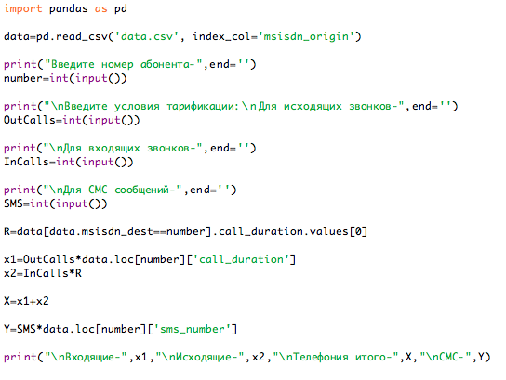*Рис. 1 «Листинг кода программного модуля»*

Результаты выполнения кода приведены на рисунке 2:

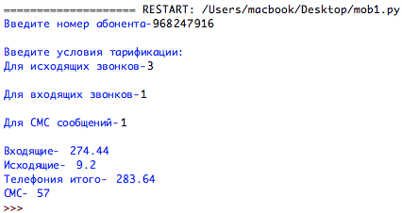*Рис. 2 «Результат тарификации абонента ч номером 968247916 по заданным условиям тарификации»*

**Выводы:** на основе проделанной лабораторной работы можно сделать вывод о том, что автоматизация процесса тарификации абонентов за услуги «Телефонии» неизбежна, поскольку пользователей в каждой отдельной сети огромное множество, причем суммарная активность пользователей превышает их количество. Таким образом с помощью различного рода программных модулей можно значительно упростить процесс тарификации и вместе с этим фильтрацию данных, уменьшая количество операция со стороны сотрудника обслуживающего мобильную сеть.